第四章：面向切面的Spring

4.1、什么是面向切面编程
AOP可以实现横切关注点与它们所影响的对象之间的解耦。
1、描述切面常用的术语有：
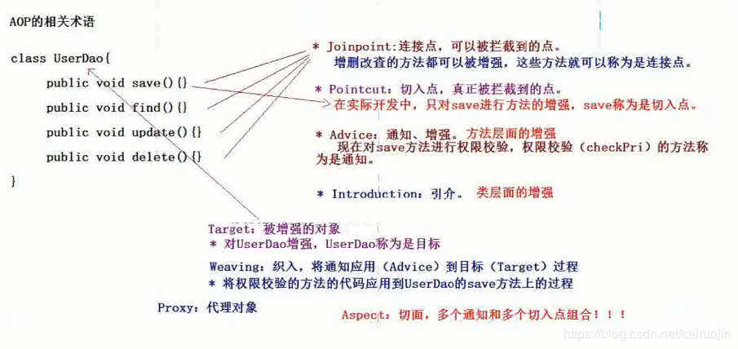

通知（advice）：
切面的工作被称为通知，通知定义了切面是什么以及何时调用。（AOP类的增强方法）
通知分分为五种类型：
·前置通知（Before）：在目标方法调用前调用通知功能
·后置通知（After）：在目标方法完成之后调用通知，不关心方法的输出是什么
·返回通知（After-rethrning）：在目标方法执行成功后调用通知
·异常通知（After-throwing）：在目标方法抛出异常时调用通知
·环绕通知（Around）：通知包裹了被通知的方法，在调用前和后都执行自定义行为

连接点（Join point）：
连接点是在应用执行过程中能够插入切面的一个点。（目标的所有方法等）

切点（pointcut）：
切点定义了何处将要调用通知，匹配通知所要织入的一个或多个连接点。（实际选择的连接点）

切面（Pointcut）：
切面是通知和切点的结合。

引入（Introduction）：
引入允许向现有的类添加新方法和属性，使得在无需修改现有类的情况下让其具有新的行为和状态。

织入（Weaving）：
把切面应用到目标对象并创建新的代理对象的过程。切面在指定的连接点被织入到目标对象中。可以在编译期、类加载期、允许期进行织入。

2、Spring对AOP的支持
SpringAOP构建在动态代理基础上，提供4种类型的AOP支持：
·基于代理的经典SpringAOP（原始方法，过时）
·纯POJO切面
·@AspectJ注解驱动的切面
·注入式Aspect切面

Spring通知是使用标准Java类编写，定义通知所应用的切点一般会使用注解或XML配置。而AspectJ与之相反，以java语言扩展的方式实现。

Spring在运行期把切面织入到bean中，代理类封装了目标类，并拦截目标类中被通知方法的调用，拦截到调用时，先执行切面逻辑，后再将把调用转发给真正的目标bean。Spring在运行时才创建代理对象，不需要特殊的编译器来织入AOP切面。（即在bean创建时一并创建代理对象）
Spring是基于动态代理，只支持方法级别的连接点，不支持字段连接点和构造器连接点。如果需要可以使用Aspect来补充SpringAOP的功能。

4.2、通过切点来选择连接点

arg()限定参数类型
@args()限定指定注解类型
this()限定AOP代理的bean为指定类型的类
target限定为指定类型的类
@target()限定指定类且有指定注解
Within()限定匹配指定类型
@within()指定注解所标注的类型
@annotation带有指定注解的连接点
bean() 限制指定bean的ID

编写切点 execution执行（*代表任意返回值 ...某方法 ..表示任意参数）
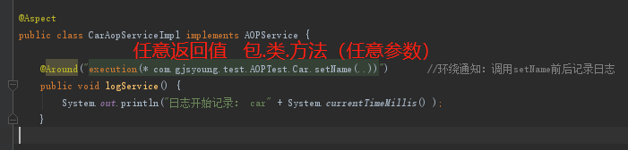
即添加一个Around环绕通知，在setName方法执行的时候调用环绕通知逻辑。

4.3使用注解创建切面
1、定义切面
使用@AspectJ注解在一个类上，表明这个类是一个切面，其中的方法（通知）都使用注解来定义切面的具体行为。
AspectJ提供了五种注解来定义通知类型
·@Before前置通知
·@After 后置通知 返回或异常通知
·@AfterReturning返回通知 返回才通知
·@AfterThrowing异常通知
·@Around环绕通知

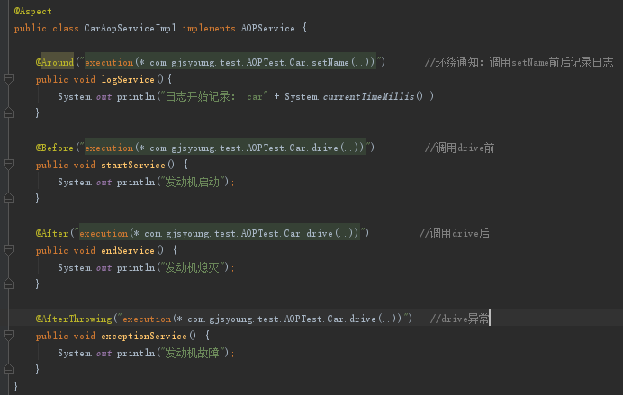
可见，每个通知都是需要给定一个切点表达式作为值，可以定义切点表达式，减少重复书写的次数。使用@PointCut注解，设置一个切点表达式的值在一个方法上，其他通知定义时，引用此方法。
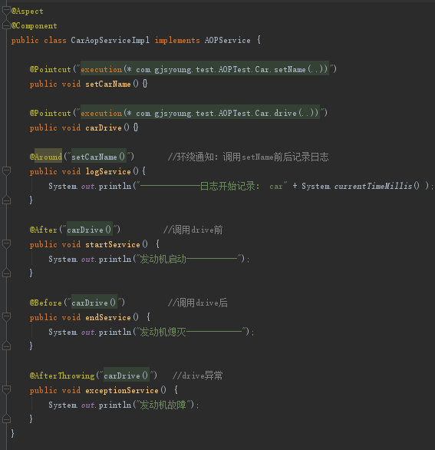

这个切面类中也可以有其他方法，也可以像平时一样调用这些被注解了通知的方法，因为其本质和普通类没有区别。

自此切面类已经编写完毕，如果要启动切面类，必须将切面类交给Spring管理（看上图，加了@AspectJ，并且还需要@Component让Spring生成bean）。除此之外，必须在配置类的级别上使用@EnableAspectJAutoProxy，注解开启自动代理的功能。
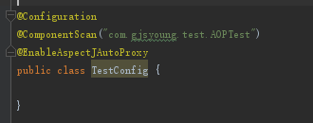
此配置类中启动了扫描，并且允许AspectJ自动生成代理。
如果使用XML的配置方式，如下，同理也是开启扫描和开启aspectj的自动代理。
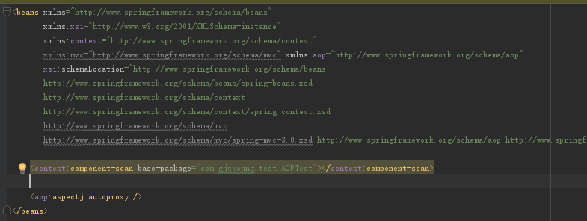
配置了自动代理后，Spring会为使用了@Aspect注解的bean创建一个代理。这个代理会围绕着所有该切面的切点所对应的bean。

注意：虽然使用了AspectJ的代理，但是仍然是Spring基于代理的切面，只能代理方法的调用。如果需要构造器/属性层面上的代理，必须使用AspectJ本身来创建切面。

2、编写环绕通知
注意上图的案例中，环绕通知并不会生效两次，原因就是环绕通知不是简单的在返回前后调用两次方法，而是通过接受ProceedingJoinPoint作为参数，选择何时将控制权交给被通知的方法，只调用一次方法，环绕通知相当于可以同时应用前置/后置/异常通知。案例如下：
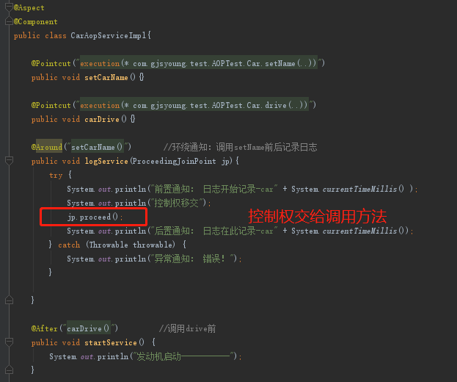
Proceed()前的内容即前置通知，后的内容为后置通知，catch异常则为异常通知。可以不调用proceed()，阻塞对目标方法的调用，也可以在环绕通知中多次调用，实现重试。

- 处理通知中的参数
现如果我们需要使用到被通知的方法的参数，例如调用boss的drive()方法时，对drive的是什么车进行计数，可以编写如下的一个切面类。
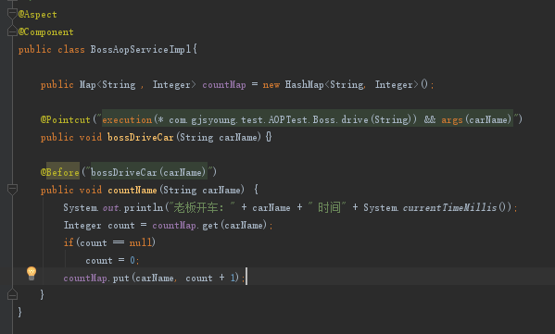
同样用@Aspect注解一个类，@PointCut注解一个切点表达式：任意返回值的boss类的drive(String)方法，值得注意的是，因为bossDriveCar(String carName)中传入了一个carName，
为了接收到这个carName传入通知，必须使用arg()选择器，其值必须和方法的形参相同，否则会编译出错。同理@Before中的参数也必须和下面的形参相同。
args(carName)限定符：传递给drive的String参数要传递到通知bossDriveCar的形参carName

效果如下：说明可以读到传递给被通知方法的参数。
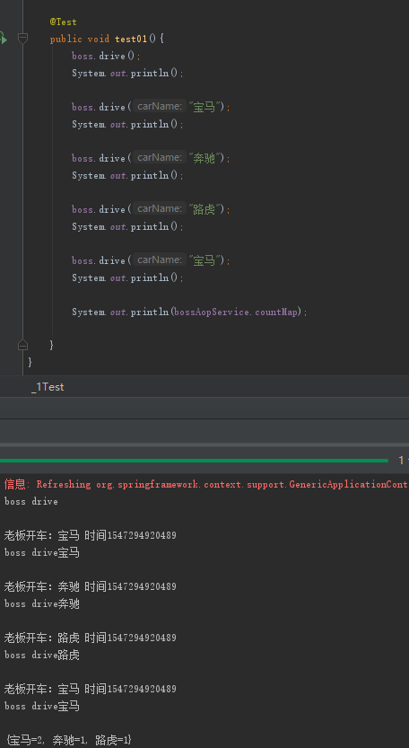

4.4在XML中声明切面
上面展示了如何在JavaConfig进行注解的切面，也可以在XML中进行切面配置。在Spring的AOP命名空间中，提供了多个元素 在XML声明切面。
·<aop:advisor> 定义通知器
·<aop:before> 定义前置通知
·<aop:after> 定义后置通知
·<aop:after-returning> 定义返回通知
·<aop:after-throwing> 定义异常通知
·<aop:around> 定义环绕通知
·<aop:aspect> 定义一个切面
·<aop:aspectj-autoproxy> 启动@AspectJ注解驱动的切面
·<aop:config> 顶层的AOP配置元素
·<aop:pointcut> 定义切点
·<aop:declare-parents> 以透明的方式被通知的对象引入额外的接口

此时把carServiceAop的所有注解都去掉，使用XML配置如下
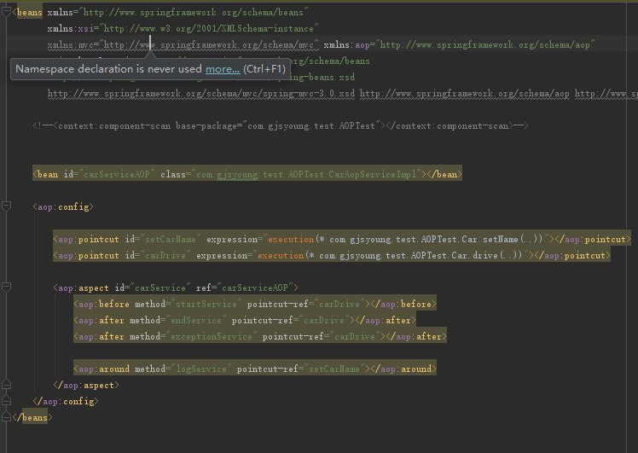
可见，与之前的基于config的注解配置方式都是一一对应的，可以查看上面的图再仔细对比。

现在来看之前的另外一个例子。
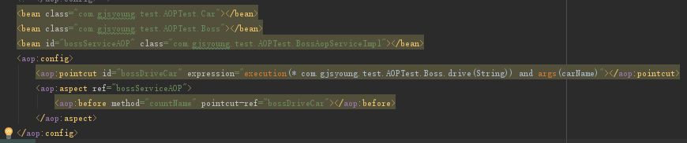
同理，也是一一对应，但是&&被改为了and。

